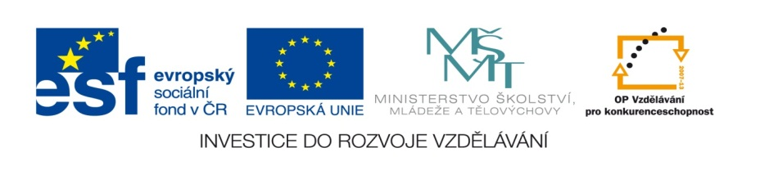

ZÁKLADNÍ ŠKOLA SLOVAN, KROMĚŘÍŽ, PŘÍSPĚVKOVÁ ORGANIZACE
ZEYEROVA 3354, 767 01 KROMĚŘÍŽ

projekt v rámci vzdělávacího programu
VZDĚLÁNÍ PRO KONKURENCESCHOPNOST

ŠABLONA ČÍSLO: III/2
NÁZEV: INOVACE A ZKVALITNĚNÍ VÝUKY PROSTŘEDNICTVÍM ICT

PŘEDMĚT: Informatika
ROČNÍK: 5.
TÉMA: WordArt
AUTOR: Mgr. Vladimíra Němcová
DATUM VYTVOŘENÍ: 11.8.2012

VY_32_INOVACE_51_VN

Anotace: Určeno pro žáky pátých tříd – jedna hodina za týden.
Cíl digitálního učebního materiálu: Seznámit se základy formátování v textovém editoru Word.
Očekávaný výstup: Žák umí vkládat a formátovat WordArty.
Druh učebního materiálu: Studijní materiál, k založení do žákovského portfolia, k promítání na interaktivní tabuli s výkladem učitele. Uloženo na třídním serveru - k případnému opakování.
Hodnocení: Žáky zajímá hlavně praktická část formátování. Velmi zajímavá hodina, využít do dvou vyučovacích hodin.

WordArt

Slouží k psaní krátkých, výrazných textů - například nadpisů, upozornění, reklamních hesel a podobně.

Vložení WordArt Nástroje kreslení
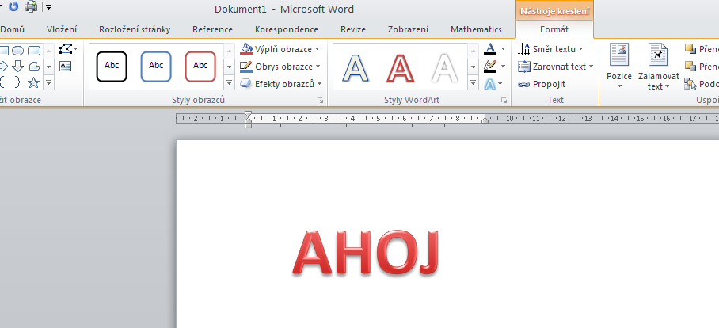

V Nástrojích kreslení můžeme klipart libovolně upravovat. Stačí kliknout na rozbalovací roletku.
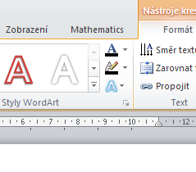
Obrysy textu

Výplň textu

Textové efekty
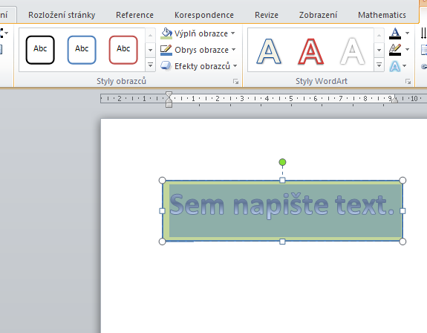
Plocha za obrazcem může být vyplněna libovolnou barvou i různě ohraničena.

Výplň obrazce

Obrys obrazce

Efekty obrazců
Zelená výplň s obrasem.

Úkol: Vytvářej kliparty podle vzoru, napiš jména svých kamarádů nebo zvířecích mazlíčků.

ALENKA NOVÁKOVÁ

PETR STARÝ
BRNO

Zdroje: snímek obrazovky microsoft office

